Tugas 2 membuat branch

Nama : Fazar Fauzan

Nim : 1127050057

Kelas : IF’B

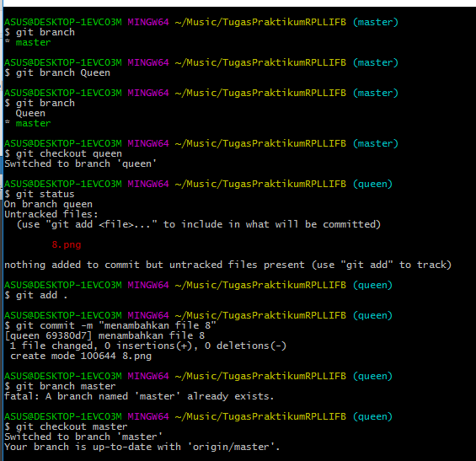

1. Membuat branch baru dengan nama queen
2. Selanjutnya memilih brach yang akan digunakan
3. Selanjutnya melihat file yang akan di masukan dengan menggunakan “git status”
4. Setelah telihat pada git status file yang akan di masukan, selanjutnya “git add” untuk menambahkan file pada branch queen
5. Setelah itu “git commit” untuk melihat file yang telah ditambahkan
6. Lalu lakukan “git checkout master” untuk berpindah kembali pada branch master
7. Selanjutnya “git marge queen” perintah ini dilakukan untuk menggabungkan file yang telah ditambahkan oleh branch queen kepadan branch master

